

UNIVERSIDAD MANUELA BELTRAN.
UMB BOGOTA

ARQUITECTURA DEL SOFTWARE
TALLER 2: Product BackLog & UserStory

FACULTAD DE INGENIERIA

JOHAN DAVID BUITRAGO PAEZ

BOGOTÁ D.C

2026

- Crear el Espacio de Trabajo en Jira/Notion:
  - Vayan a JiraLinks to an external site. o NotionLinks to an external site..
  - Creen un nuevo proyecto. En Jira, seleccionen una plantilla de "Kanban" o "Scrum". Nombren el proyecto "Proyecto ERP - Grupo X".
  - Este será su centro de operaciones para gestionar el Product Backlog y los Sprints.
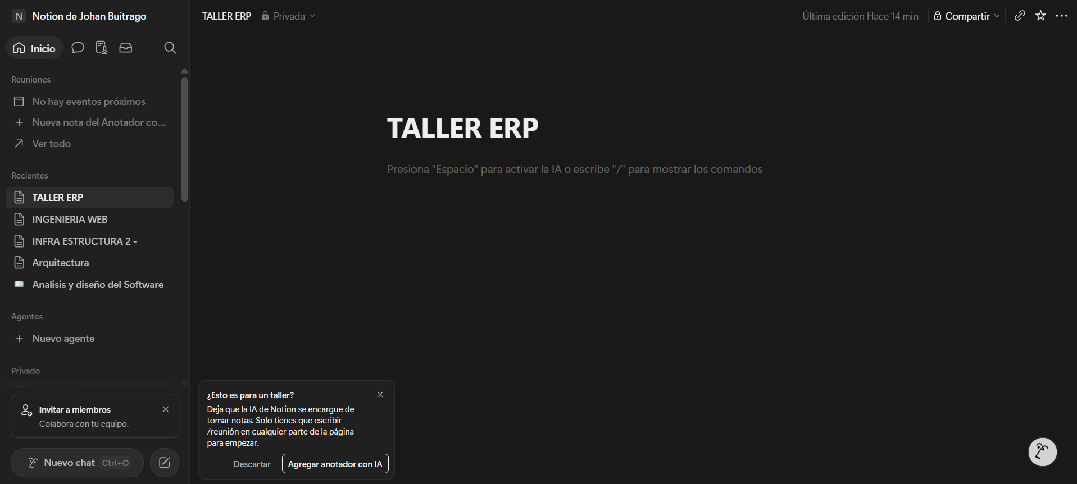
- Crear un Repositorio en GitHub:
  - Vayan a GitHubLinks to an external site..
  - Creen un nuevo repositorio público llamado erp-software-architecture.
  - Este repositorio no solo alojará el código (en el futuro), sino, más importante para este taller, toda la documentación de arquitectura.
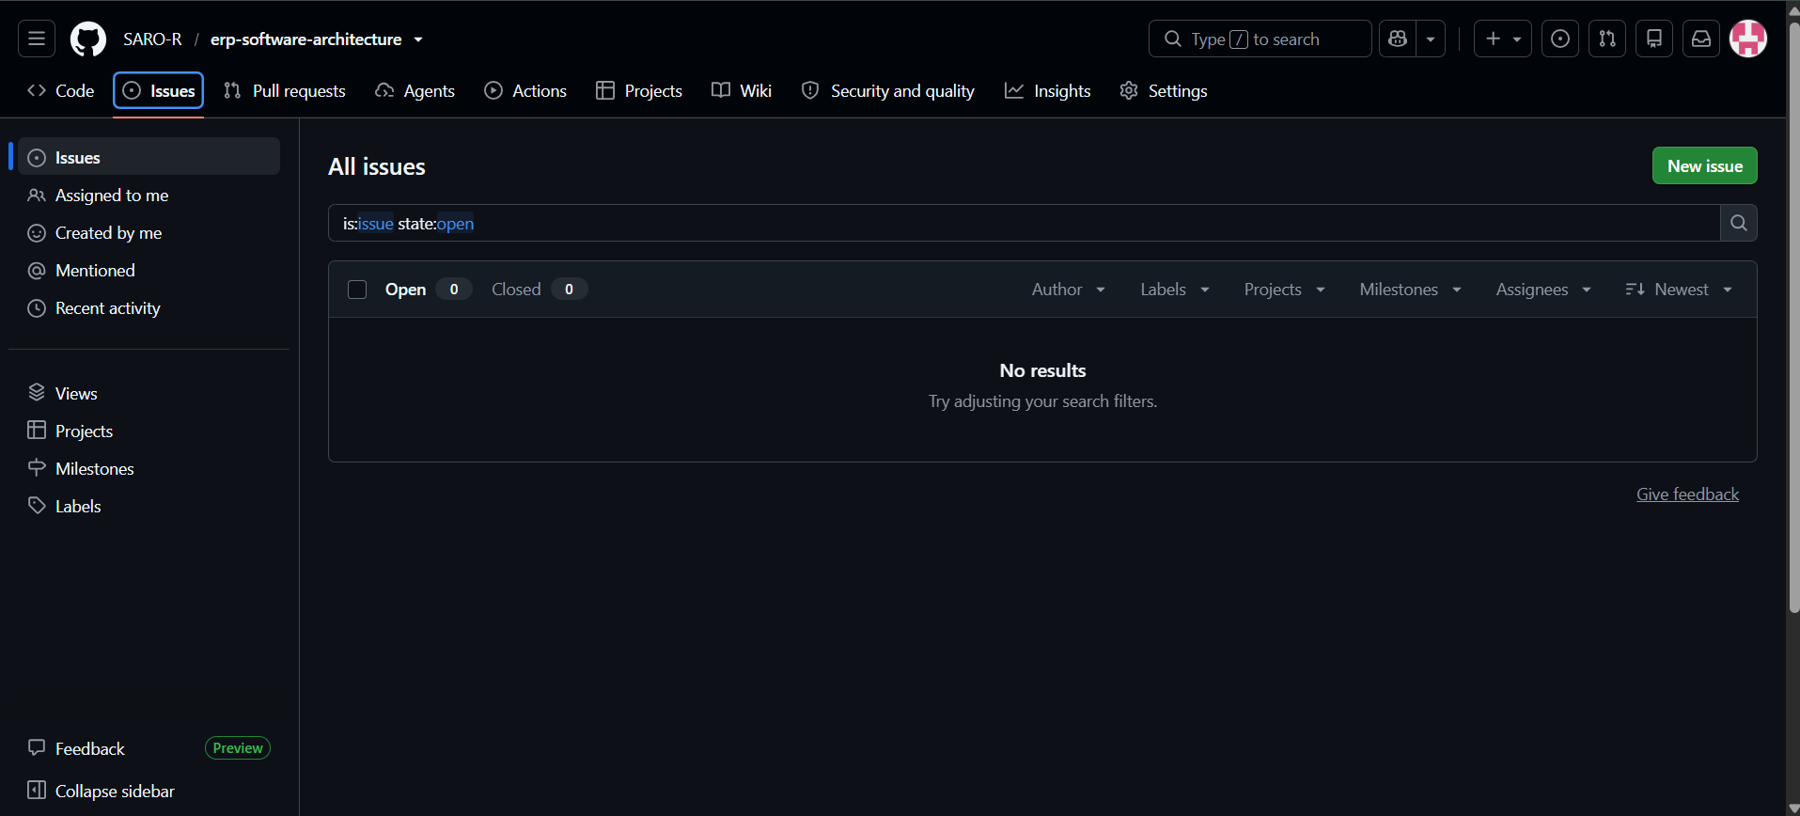

- Preparar el Entorno de PlantUML:
  - Opción A (Online): Utilicen un servidor online como PlantTextLinks to an external site. para crear diagramas rápidamente.
  - Opción B (Local - Recomendado): Instalen Visual Studio Code. Desde el panel de extensiones, busquen e instalen "PlantUML" de Jebbs. Esto les permitirá escribir y visualizar diagramas directamente en su editor.
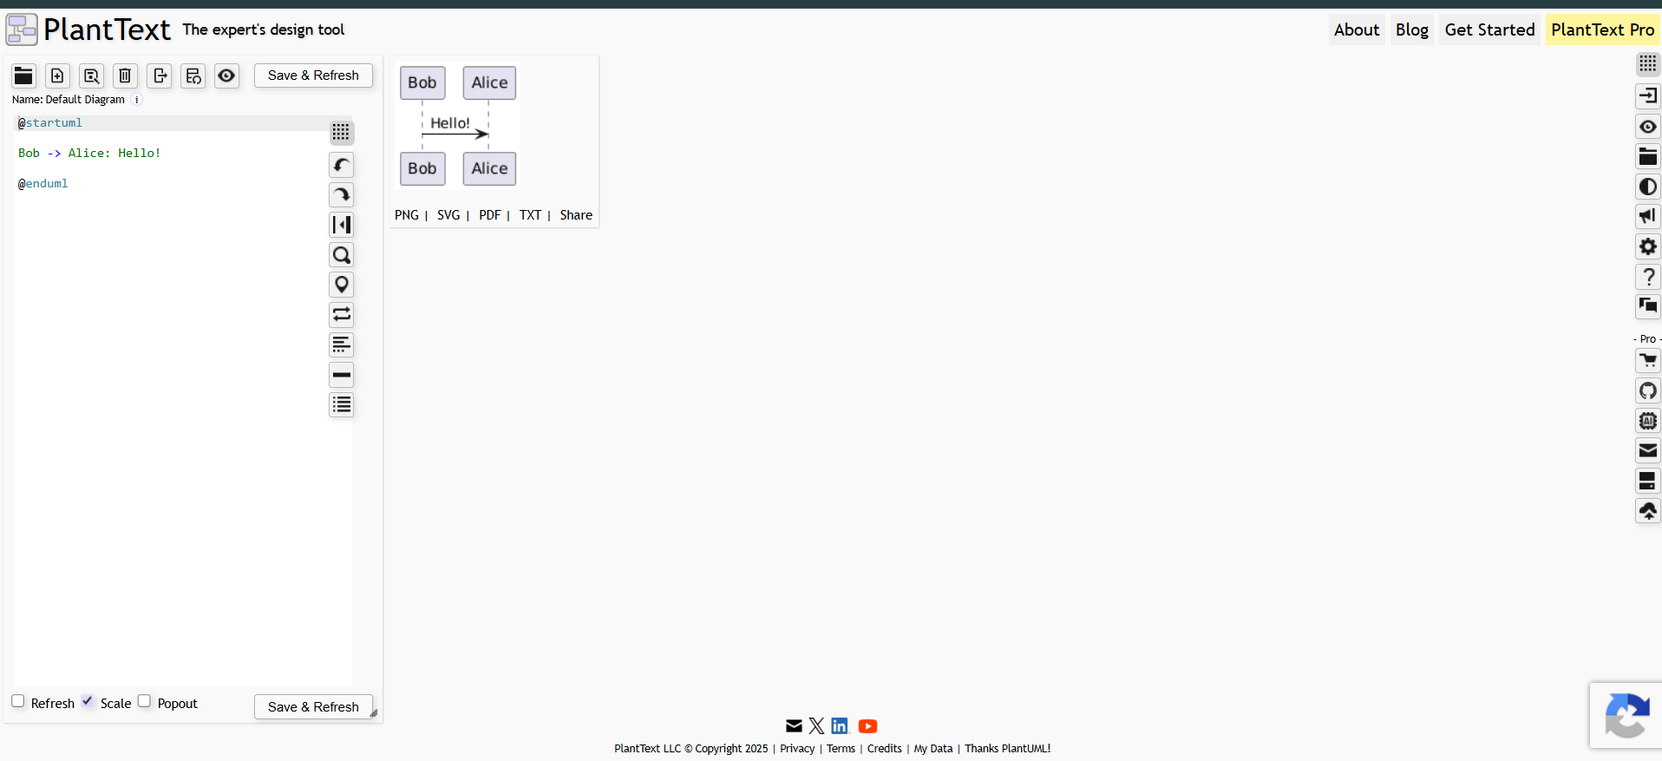
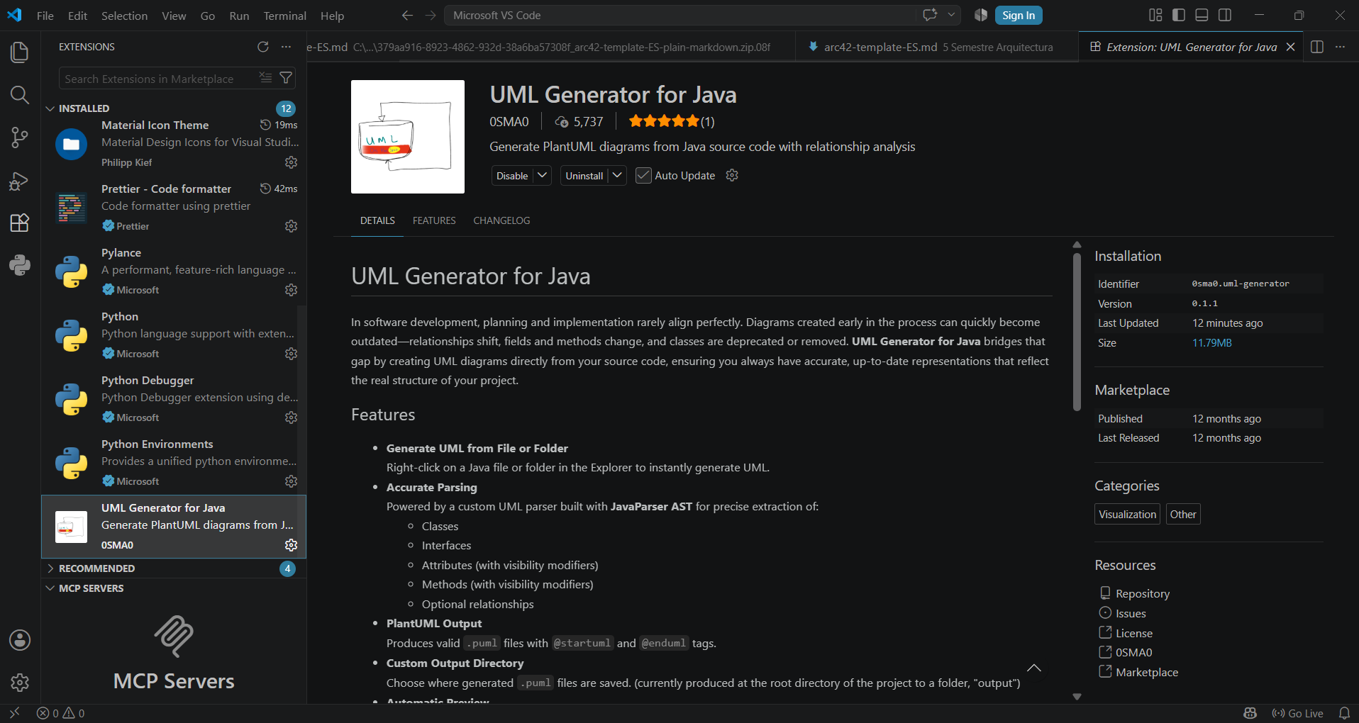

- Descargar y Preparar la Plantilla arc42:
  - Vayan al sitio de descargas de arc42Links to an external site..
  - Descarguen la versión en formato Markdown.
  - Descompriman los archivos y súbanlos a su repositorio de GitHub. La estructura de carpetas de arc42 será la base de su documentación.
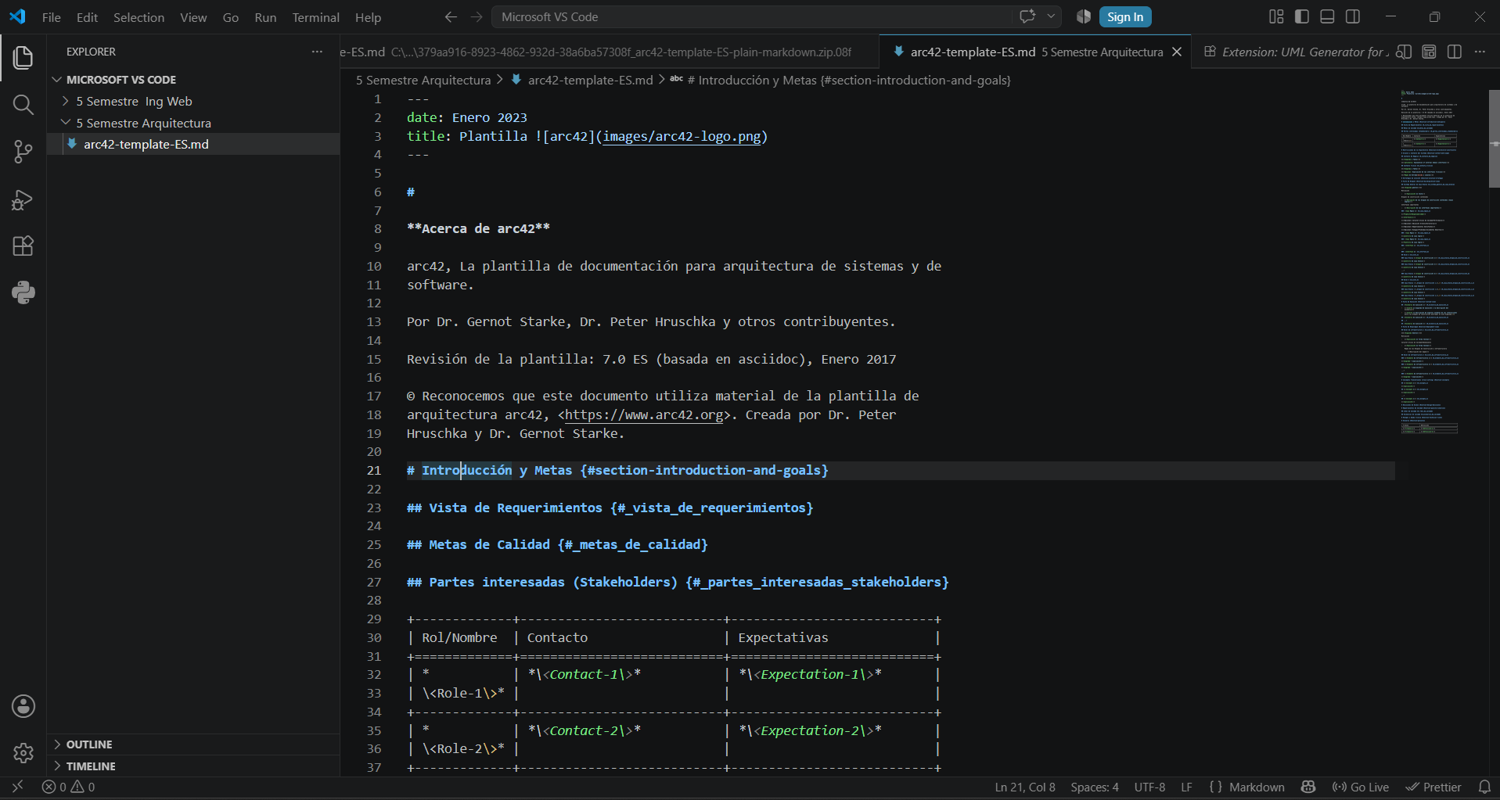
PROCEDIMIENTO:
Crear Épicas en Jira/Notion:

- Una Épica es una historia de usuario grande. Creen una Épica para cada módulo principal del ERP mencionado en el documento:
    - Módulo de Compras
    - Módulo de Facturación
    - Módulo Stock/Costos
    - Módulo Activos Fijos
    - Módulo Empleados
    - Módulo EIS

Se crearon las épicas desde JIRA
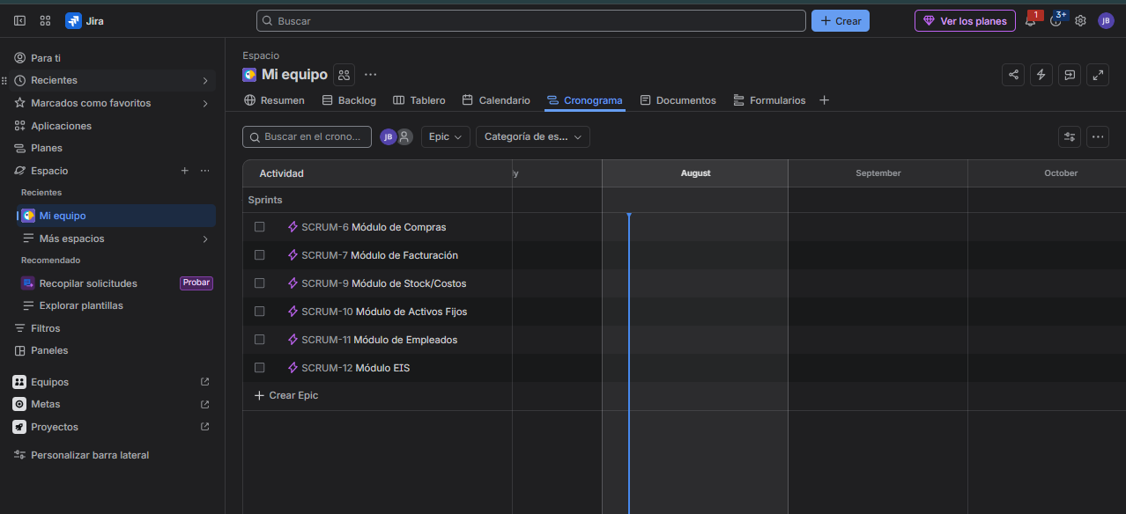
Se crearon las historias
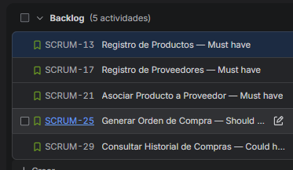

Se crearon los criterios de aceptación por cada historia
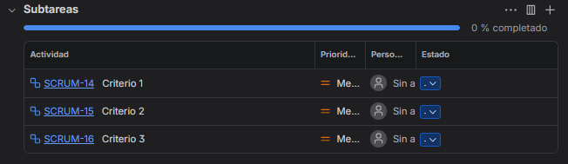
Se le asignaron las épicas a las historias de usuario
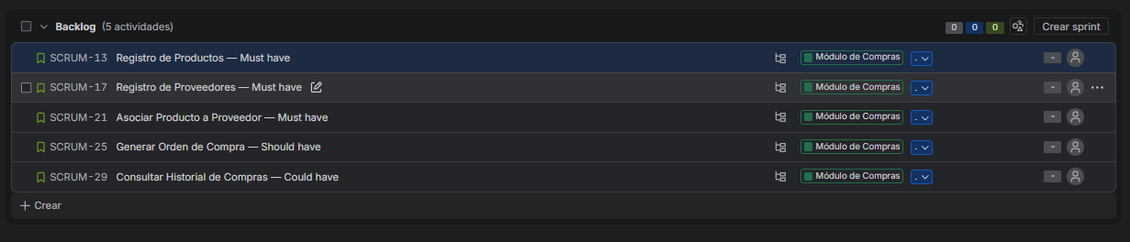
Ahora pasamos con el Github donde se agregan los archivos junto con los UML
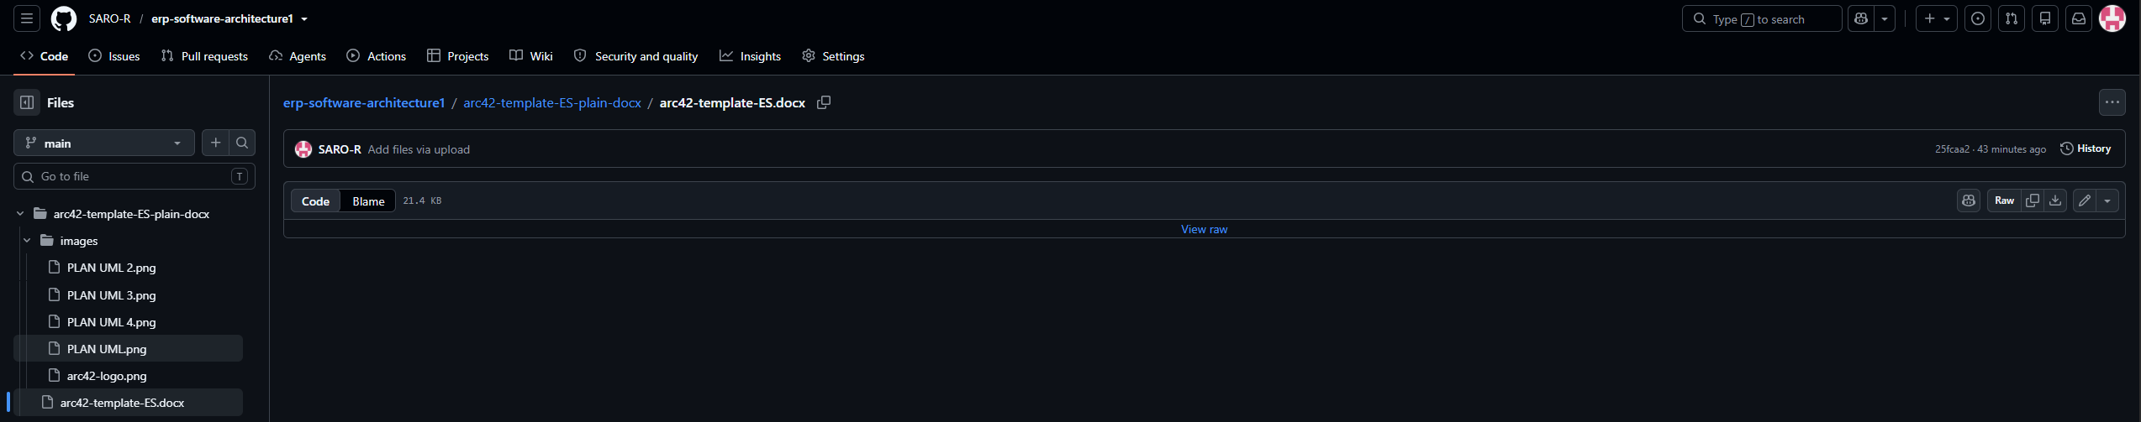

Link Github: https://github.com/SARO-R/erp-software-architecture1.git
JIRA: https://johanbuitrago200504.atlassian.net/jira/software/projects/SCRUM/boards/1/backlog?atlOrigin=eyJpIjoiNTE5ZDMzM2JhNjdlNGZkZWIwMmM0NTYyM2U2ZmZiODIiLCJwIjoiaiJ9

